本校104學年度第一學期 高、國中部開學典禮 活動報導（104.08.31）
本校104學年度第1學期國中部及高中部開學典禮於104年8月31日上午第二、三節課舉行，典禮由柯文柔校長主持，柯校長期勉全體同學在新的學期勤奮求學並做好時間規劃：勤做讀書計畫表、善用瑣碎時間、今日事今日畢藉以增強讀書效率、讀書及休憩模式適時轉換並保持定力不受外力干擾；柯校長於典禮中介紹行政人員及各科新進老師並頒發一年級直升成績優異獎學金、高一新生入學獎學金、及103學年度第2學期各班學業成績優異獲獎學生。

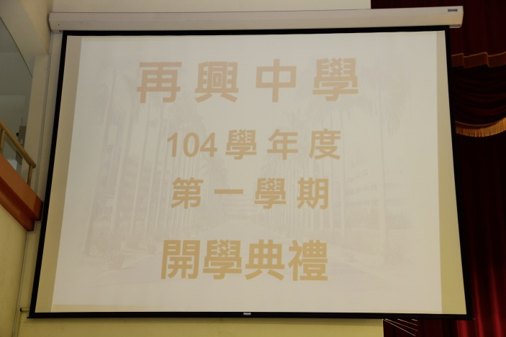 |  | 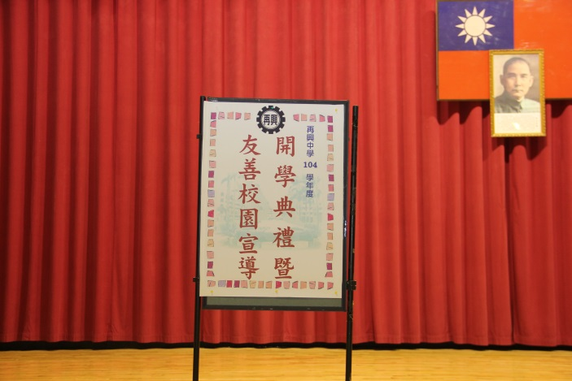
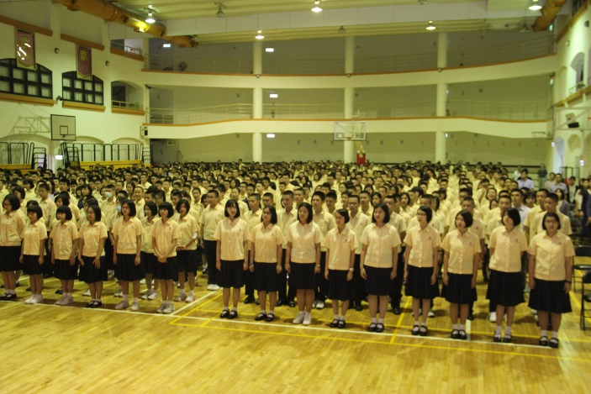 |  | 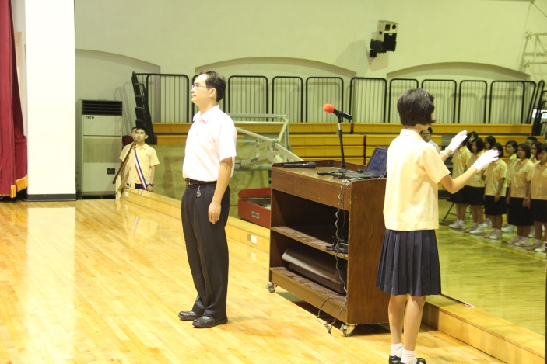
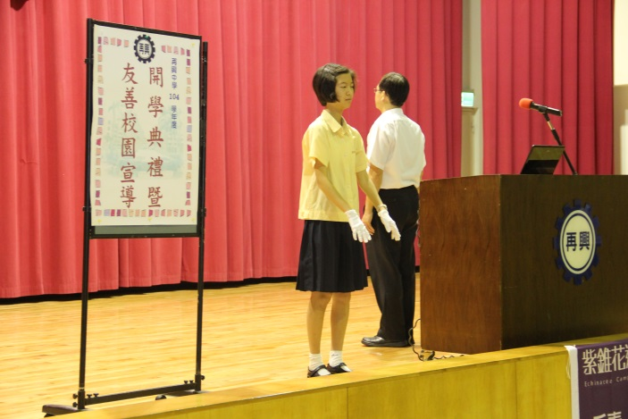 |  | 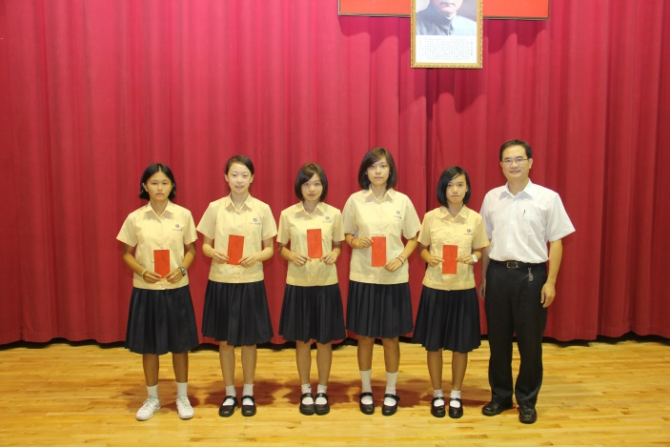

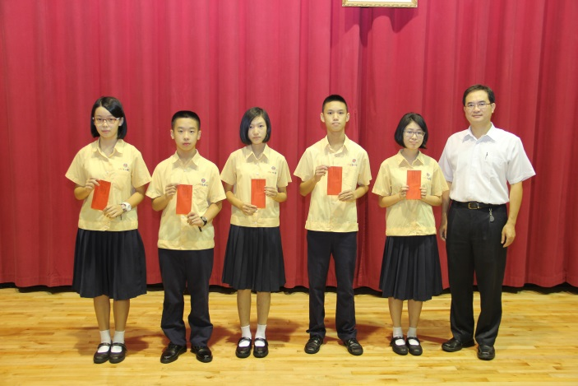 |  | 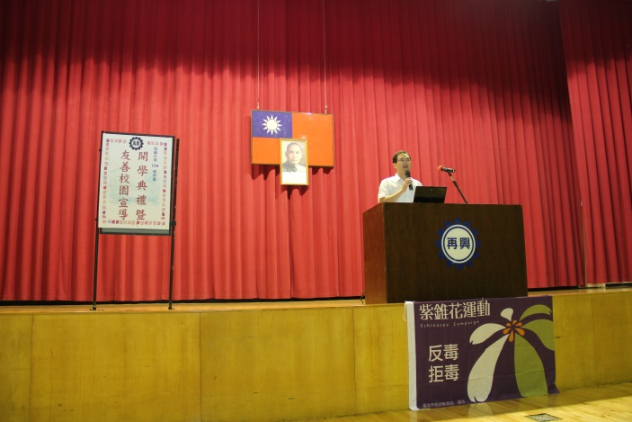
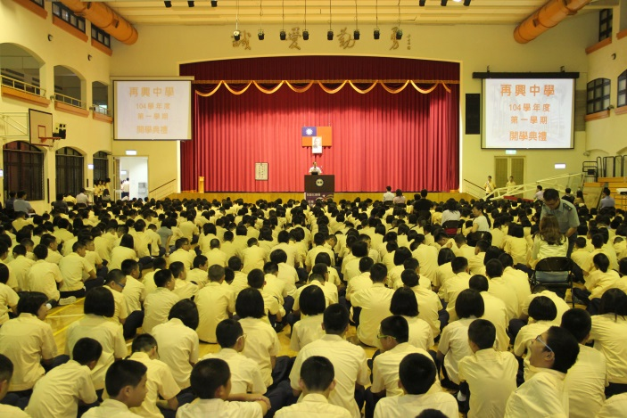 |  | 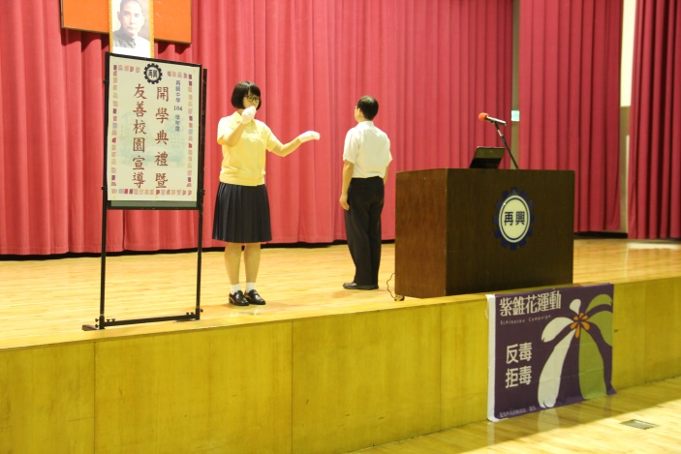
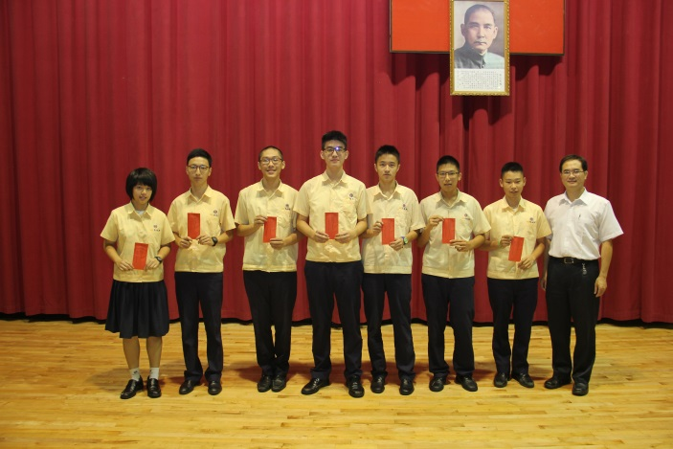 |  | 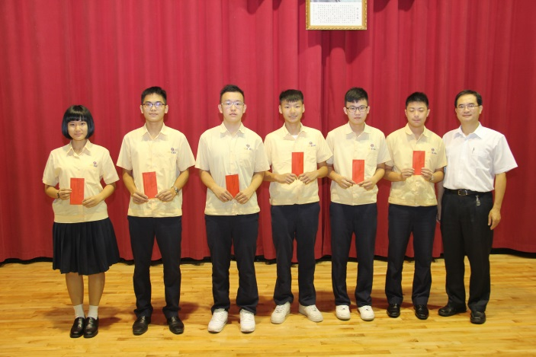
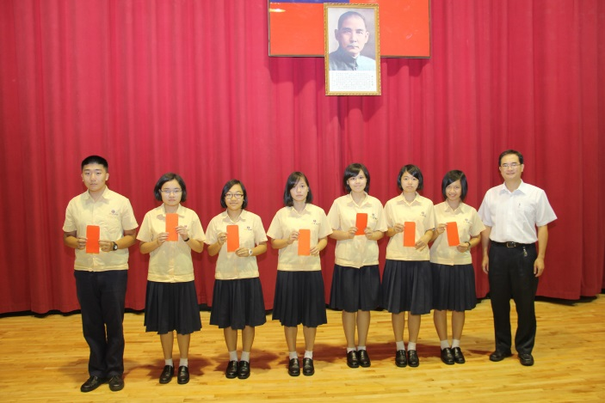 |  | 